PROCVIČIT DLE SVÝCH ZNALOSTÍ A TEPRVE POTÉ SE ZKONTROLOVAT!
https://agendaweb.org/verbs/present_simple-exercises.html ČÍM VÍCE CVIČENÍ, TÍM LÉPE
https://www.perfect-english-grammar.com/present-simple-exercise-7.html
https://www.english-4u.de/en/tenses-exercises/present-simple.htm
https://www.english-4u.de/en/tenses-exercises/present-simple2.htm
https://www.english-4u.de/en/tenses-exercises/present-simple3.htm
https://www.english-4u.de/en/tenses-exercises/present-tense-simple.htm
https://www.english-4u.de/en/tenses-exercises/present-tense.htm
https://www.english-4u.de/en/tenses-exercises/simple-present.htm

VYPLNIT A POSLAT NA MŮJ MAIL: dana.kucerova@seznam.cz. Stačí napsat číslo věty a správný tvar pomocného slovesa do/does. Neopisovat celé věty!

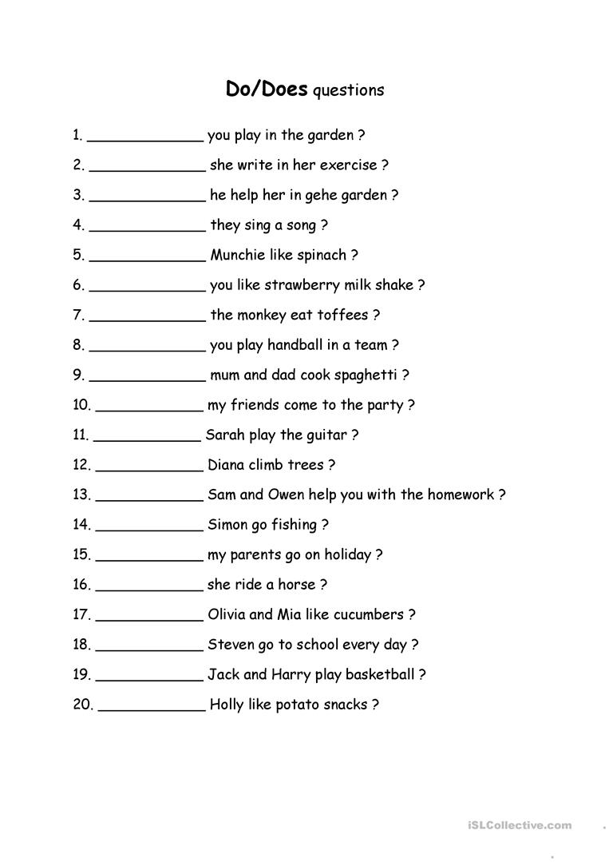
VYPLNIT A POSLAT NA MŮJ MAIL: dana.kucerova@seznam.cz. Stačí napsat číslo věty a správný tvar slovesa v přítomném čase prostém. Neopisovat celé věty! Z posledních dvou posledních vět = 14 a 15 utvořit zápornou větu a otázku s krátkou odpovědí.

